* 주제 : 스터디 어시스턴트 (앱 이름 :OB-study)

팀 명 : O2B2
팀 원 : 김지수, 이경현, 정한진, 최승훈

목표 : 학생들에게 집중력 향상 도움 및 학습스케줄 관리 편의성과 성취감을 이룰 수 있도록 도움.

* 기능

1. 하드웨어 버튼
- 버튼1 을 통해 학습 시작/종료 인식 (ex. 한번 누르면 on, 한번 더 누르면 off)
- 타이머 버튼을 통해 타이머 시작/종료 인식(ex 정지된 시간이 30분 이하일 경우 쉬는시간으로 간주)
- oled 디스플레이를 통해서 타이머 시각을 시각적으로 보여준다.

2. 센서
- 초음파 센서 : 책상 앞에 사용자가 앉아있는지 여부 확인
ex) 너무 오래 앉아 있으면 알람(스트레칭 및 쉬는 시간), 자리를 오랫동안 떠나 있을 경우 알람
- 조도센서 : 주변 밝기에 맞춰 led 밝기 조절
- 부저 : 자리를 오래 떠나있거나 알람을 맞춘 학습시간을 다 채웠을 시 알람(음성으로 가능하다면 대체)
3. 앱

- 학습 스케줄을 입력하여 데이터 베이스의 저장
(2주간의 데이터가 쌓여 있을 경우 평균적인 학습시간을 앱을 통해서 추천)
- 데이터 베이스에 저장된 스케줄을 앱을 통해 열람
- 그 날 학습한 시간을 데이터 베이스에 저장
- 학습한 시간과 유형을 그래프를 통해 시각적으로 확인 및 해설
(이전에 학습한 시간들을 그래프로 표현하여 시각적으로 표현.)
- 학습한 시간을 다른 학생과 일간 학습량 및 주간 학습량을 시각적으로 열람 가능

시간적 여유가 생긴다면 TTS 를 통해서 간단한 음성출력을 부저 대신 사용 할 예정.

* 사용 언어 : 파이썬 , 자바

* 역할
- 데이터베이스 및 라즈베리파이 : 정한진, 최승훈
- 안드로이드 앱 : 김지수, 이경현

* 계획

1주차
최승훈 : 조도 및 초음파센서 관련 기능 구현 및 데이터베이스
정한진 : 디스플레이 타이머기능 구현 및 데이터베이스 및 Git(안드로이드 app 소스를 Git사용하여)
김지수 : 스케줄관리 및 학습량 비교 UI 구현
이경현 : 로그인 및 회원가입 UI 구현

2주차
최승훈 : 스케줄관리 수정 페이지 기능 구현
정한진 : 회원가입 페이지 기능 구현
김지수 : 로그인 페이지 기능 구현
이경현 : 스케줄관리 확인 페이지 기능 구현

3주차
최승훈, 정한진 : 학습량 그래프 페이지 기능 구현
김지수, 이경현 : 학습량 비교 페이지 기능 구현

4주차
- TTS 기능 구현가능 한지 확인 후 적용.
- 문제점 보안 및 마무리.

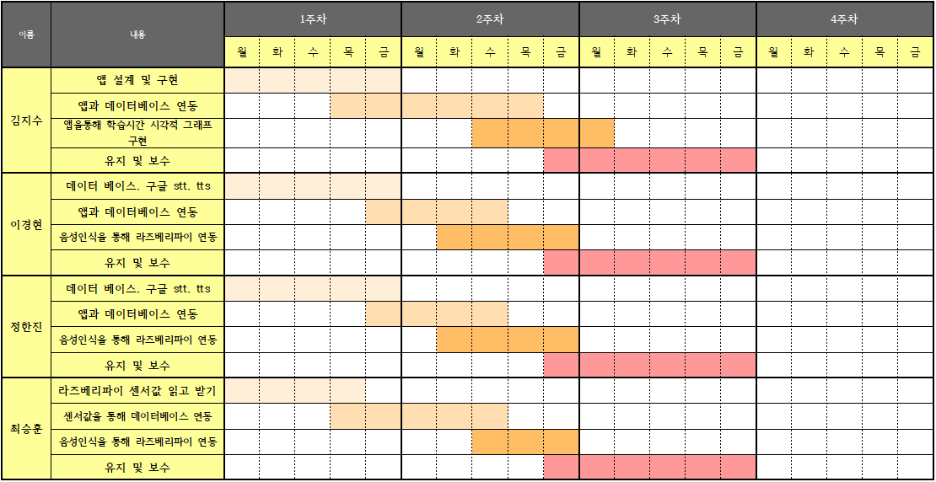

- 앱
첫 화면 로그인 기능, 회원가입 기능
- 회원가입 페이지 -
아이디 입력 폼(중복 확인?)
비밀번호 입력 폼
이름 입력 폼
전화번호 입력 폼(중복 확인 primary key)

- 로그인 후 페이지 –
학생의 스케줄 관리 페이지 버튼
친구들과 학습량을 비교하는 페이지 버튼

- 스케줄 관리 페이지 –
자기스케줄을 확인(테이블 형식으로?)
현재까지 공부한 시간을 시각적으로 볼 수 있는 데이터 그래프 이미지
스케줄을 수정 및 저장 할 수 있는 페이지와 이어지는 버튼

- 스케줄 수정 및 저장 페이지 –
스케줄을 수정 및 저장 할 수 있는 페이지

- 친구들과 학습량을 비교하는 페이지 버튼 -
등록하고 싶은 친구의 전화번호를 입력함으로써 친구데이터를 가져옴.
금일 공부시간 평균 순위, 주간 공부 시간 평균순위 2가지 형태의 순위를 나열해줌.

- 라즈베리 파이
조도센서, 초음파센서, led등, 부저, 버튼, oled디스플레이
버튼
Btn1 : 학습을 시작 / 종료 하는 버튼 (초음파센서 내에 사람이 들어와 있어야 버튼을 인식)
시작을 할 경우 2주간 쌓여 있는 데이터가 있을 경우 평균적인 시간을 도출해 내어 학습 시간을 추천해주는 기능.
없는 경우 어제 몇시간 공부했는지 시간을 띄워 줌.
학습이 종료될 경우 해당 학습시간을 데이터베이스로 전송
(이것을 oled 로 띄울 것 인지 아니면 음성으로 띄울 것 인지와 여러 사람과 비교할 것을 생각하여 로그인에 대한 기능을 넣을 생각이지만 라즈베리파이를 통한 학습시간 데이터를 저장할 경우 각각의 회원은 어떻게 구별할 것인가.)
Btn2 : 타이머를 시작 / 종료 하는 버튼 (oled 디스플레이를 통해서 시간을 띄워 줌)
Btn3 : 타이머를 일시정지 하는 버튼
(학습을 일시정지 할 버튼을 만들어야 할까(쉬는 시간 기능?))

초음파센서
- 사람이 없을 경우 시작버튼을 눌러도 인식되지 않음
- 사람이 10분이상 떠났을 경우 부저를 울림
- 사람이 앉아서 인식할 경우 조도센서를 통해 적절한 밝기로 led 등을 킴

OLED 디스플레이
- 현재 까지 학습시간? 이나 타이머를 oled에 표현?

3. 데이터베이스 및 서버
1

Git > 안드로이드 소스를 Git을 통해서 주고받은 뒤 하나로 합침..

